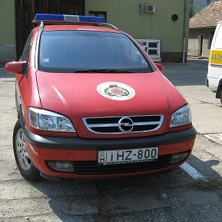

Eladó egy 2003-as évjáratú Opel Zafira A 2.0 DT Elegance. Műszaki vizsgája 2020-ban lejárt.
A gépjármű motorhibás. Kikiáltási ára 100 000 Ft.
A vásárlási szándékot a csaba.varga@katved.gov.hu e-mail címen lehet jelezni 2023.01.27-ig

